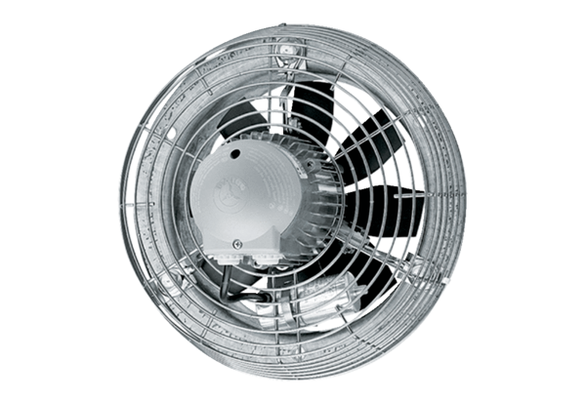Axiální nástěnný ventilátor EZS 25/2 BObsah dodávky: 1 kusSortiment: C
Typové číslo: 0094.0001Výrobce: MAICO

